１
顕微鏡の使い方

難易度 | 可能時期 | 教材の入手日数 | 準備時間 | 実施時間
★☆☆ | 一年中 | １日 | 30分 | 40分
目的と内容
印刷物とバナナの細胞の簡単な観察を行い，光学顕微鏡の基本操作を身に付ける。また，スケッチの基本技術を確認する。

生徒達は，小学校や中学校でも顕微鏡での観察を行ってきているが，熟練度は低い。生物の観察，実験において，もっともよく使われる実験装置なので，今後の観察，実験をスムーズに進めるためにも，各生徒が顕微鏡に触れ，操作に慣れるように指導する。
顕微鏡がしっかり整備されていないと，観察，実験に支障が出るため，生徒用の各顕微鏡の年度初めの点検や観察後のメンテナンスなどを行う必要がある。

既習
事項
中学校：
顕微鏡の基本操作を扱っている。
高等学校で取り扱う内容と同じものを学習している。

留意点
【指導面】
顕微鏡の使い方
遺伝子とＤＮＡ
生物の特徴
生物の体内環境の維持
生物の多様性と生態系
サポート資料の見方
巻末資料
・顕微鏡操作はすべての教科書で扱っている基本の技能であり，生物学的に探究する方法の習得が目標である。観察の基礎となる顕微鏡操作が未熟であることが多いため，今後の観察をスムーズに進めるためにも各生徒が顕微鏡に触れ，操作に慣れるようにすることを意識して指導する。
・観察の中心となる光学顕微鏡の基本操作を身に付けることがねらいであるので，すべての手順を生徒に実習させたい。

・小さくプリントされた文字，カラー広告の断片，紙幣，ちぎった紙の端など，必ず見ることができる教材を選び，生徒自身が自信をもち主体的に観察に取り組むように指導する。
・反射鏡やしぼりの扱いに慣れていないことが多いので，バナナをこすり付けて作成したプレパラートなどを使って，視野の明るさの調節やコントラストの調節に慣れさせるように指導する。
・「顕微鏡では物体がどのように見えるか」「プレパラートを左に動かすと像はどちらに動くか」「倍率を上げると視野の広さはどうなるか」「しぼりを絞るとコントラストはどうなるか」など，観察でどこに注目すべきか生徒が意識するように指導する。
・倍率を変えるときにはレボルバーを回すことに慣れさせる。ただし，40倍に変える時はプレパラートと接触しないか横から確認しながらレボルバーを回し，接触しそうなら対物レンズを遠ざけて改めてピントを合わせるように指導する。
・高倍率ではカバーガラスを割る可能性が高くなるので，調節ねじをどちらに回せば近づくのか意識しながら観察するように指導する。
・「持ち運び方，使用場所など適切に顕微鏡を扱っているか」「視野の明るさを均一にしているか」「一度近づけてから遠ざけるようにしてピントを合わせているか」「見たいものを中央に移動しているか」「しぼりを使って，観察したいものが適切に見えるようにしているか」「高倍率への顕微鏡の操作を手際よく行っているか」などの観察にかかわる操作ができているか，スケッチはスケッチの仕方に従って描いているか，プリントやレポートなどに過程や結果の記録，整理をしているかなどを机間巡視して適宜指導する。
【安全面】
・顕微鏡で，太陽の光を直接反射させることは絶対にしてはいけない。失明する危険性が高い。反射鏡に日光の直接当たらない，明るいところで観察させる。明るさが足りなければ光源装置を用意する。
・接眼レンズをのぞきながら対物レンズをプレパラートに近づけさせない。特に高倍率では対物レンズがカバーガラスと近いため，カバーガラスを割る危険性がある。
・カミソリを使う場合，手を切らないように注意を促す。
・ガラスは水中で見えなくなるので，洗う際にはカバーガラスなどでケガをしないように注意を促す。
・破損ガラス入れを用意し，カバーガラスを割った場合，むやみに触らせず教員が速やかに片付ける。
【その他】
・可能な限り，少人数の班を構成し，一人一人の生徒が顕微鏡操作に熟練できるようにする。
◎準備
準備の流れ

１ヶ月前～
（発注，調製，代替の検討時間含む）
□器具の在庫確認
□実験室の備品確認

～前日
□バナナの購入，カラー印刷物の確保
□実験プリント作成・印刷
□器具・教材の分配

当日
□バナナ，カラー印刷物の小分け
□器具・教材・薬品の分配

☆教材の入手方法
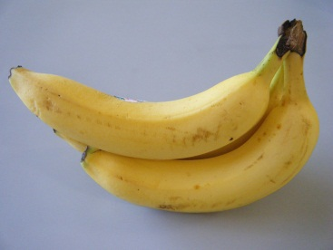
・バナナの入手方法
スーパーマーケットで年中購入できる。デンプン粒の観察には熟れていない緑がかったものがよい。シュガースポット（黒い点）が表面に現れたものは，デンプンの多くが糖になっているので観察には向かない。切り分けて使うので，クラスにつき数本で間に合う。
バナナ
１房300円前後
・印刷物の入手方法
新聞などの折り込み広告でよい。５mm四方の中に様々な色が入るようなものがよい。可能であれば裏が白地のものが，印刷が透けて現れないので好ましい。手に入らない場合は，ファッション雑誌などがカラフルで使いやすい。切手や紙幣もよい材料になる。プリンターでのカラー印刷は，色がドットの集まりで表現されていないので，顕微鏡観察の材料には向かない。

準備
準備に必要な用具
当日のセット
顕微鏡の使い方
遺伝子とＤＮＡ
生物の特徴
生物の体内環境の維持
生物の多様性と生態系
サポート資料の見方
巻末資料

☆生徒用
□光学顕微鏡 １台
□スライドガラス 10枚程度
□カバーガラス １箱
□光源装置 １台
□先尖ピンセット １つ
□柄付き針 １つ
□ろ紙（２つまたは４つ切り） 数枚 ・はさみ ・９cmペトリ皿
□スポイト １つ
□50mLビーカー １つ
□印刷物（カラー広告の断片，雑誌など） １枚 ・はさみ
□バナナ １切れ ・包丁

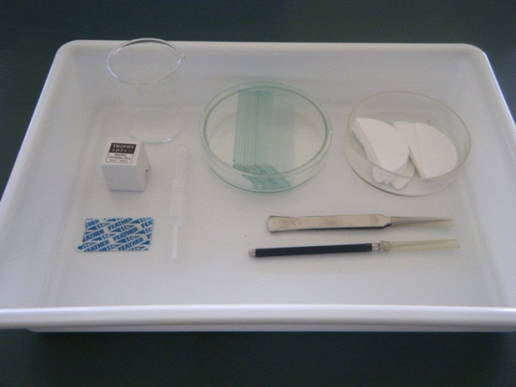
★教員用
□生徒用と同じもの １組

光源，バナナを切る用具，印刷物，容器などは代わりになるものを工夫してかまわない。

①前日まで
印刷物，ろ紙を用意する。
カラー印刷物は５mm四方程度に切る。
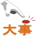
文字を印刷する場合は，左右上下非対称で複雑ではない文字をフォントサイズ３～４ポイント程度にし，性能のよいプリンターで印刷したものを使用する。 フォントサイズ３ポイント以下は文字がつぶれ認識できない。大きすぎると字が視野に収まらない。
紙幣を使う場合は，生徒に持参するように連絡をしておく。
ろ紙はペトリ皿に入る大きさに２つまたは４つ切りにする。

②当日
器具・教材・薬品を分配してセットを用意する。
バナナは１cm程度の厚さで輪切りにする。
◎観察，実験
観察，実験の流れ
□導入
・顕微鏡観察の重要性を話す 答）ミクロの世界を観察することができ，構造を知ることができる
・顕微鏡を操作する技術の必要性を話す 答）用具があっても使えなければ観察できない
・既習事項の確認
□目的を理解させる
□観察，実験
・手順の指導
・生徒へのアドバイス
・安全面の注意
・顕微鏡の使い方を確認する（本実験）
□結果のまとめ，考察
・観察からわかったこと
・細胞の大きさを知るにはどうすればよいか 答）ミクロメーターを使う
□後片付けの指示

手順 時間のめど（およそ40分）
※詳しい手順は付録「０１ 顕微鏡の使い方.pptx」を参照

① 光学顕微鏡の説明（15分）
光学顕微鏡の各部名称とそのはたらき，光学顕微鏡の基本操作，スケッチの仕方を確認する。
光学顕微鏡の基本操作は「器具の取り扱い」をもとに確認する。 事前に指導し，実際に扱う前の確認程度にする。
☆スケッチの仕方
生物スケッチは，できるだけ大きく見えたとおりに描く作業を通して，細部をよく観察し記録するものである。一本の同じ太さの線で描き，周囲の線は必ず閉じる。デッサンのように，斜線や塗りつぶしなどによる影を付けたりしない。陰影や濃淡は，大きさや濃さが同じ点の密度の違いで描く。
悪い例 よい例

斜線で描かれ，線がつながっていない。 一本の線で描き，周囲の線は必ず閉じる。
陰影を塗りつぶしで描いてある。 陰影を点描の密度で描いてある。
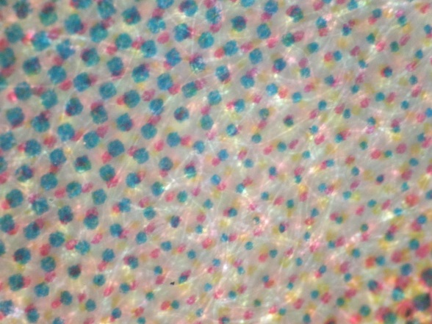
② 操作練習（５分）
顕微鏡の使い方
遺伝子とＤＮＡ
生物の特徴
生物の体内環境の維持
生物の多様性と生態系
サポート資料の見方
巻末資料
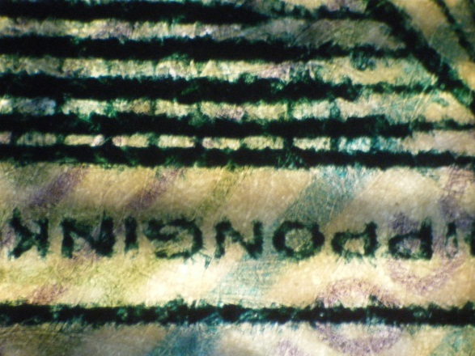
小さく書かれた文字やカラー広告の断片などをスライドガラスの上に載せ，顕微鏡を基本操作に従って低倍率でピントを合わせる。見え方を確認した後，レボルバーを回し倍率を上げ，低倍率との見え方の違いを確認する。 →状態１～状態７（p.17，p.18）
カラー広告
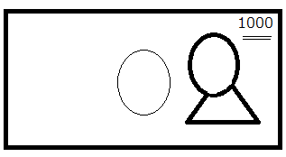
紙幣
顕微鏡では，載せた物体が180度回転して見え，プレパラートを左に動かすと像は右に動く。また，倍率を上げると視野の中の広さは狭くなり，明るさは面積あたりの光の量は変わらないため暗くなる。

調節ねじには可動域があり，スライドガラスを使わずそのまま紙幣を観察しようとしても，対物レンズはピントの合うところまで下がらない。このため，観察物がスライドガラス上にないとピントが合わない。

紙幣を観察する場合は，スライドガラスで挟み込むなど，観察物が動かないような工夫が必要である。人物像の右上の額面の下にある「NIPPONGINKO」の文字が練習に適している。

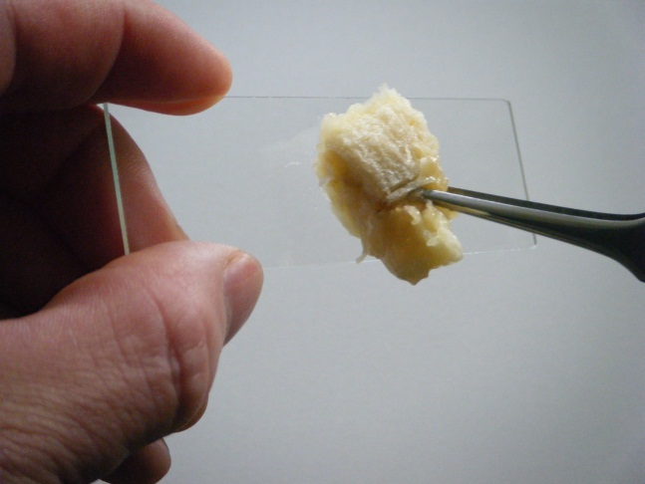
③ プレパラートの作成（５分）
バナナの細胞と気泡
バナナの果肉をスライドガラスにこすり付ける。ビーカーに水を入れ，スポイトで水を滴下してからカバーガラスを載せる。ろ紙でカバーガラスを覆った上から指で軽く押し広げる。
バナナの果肉は細胞同士の結合が比較的弱いため，スライドガラスにこすり付けただけで，細胞を観察することができる。

細胞間に空気を含んでいることが多く気泡ができやすいため，気泡と細胞の構造物を区別する練習ができる。気泡は光を散乱させ， のように丸く抜けて見える。
こすり付け
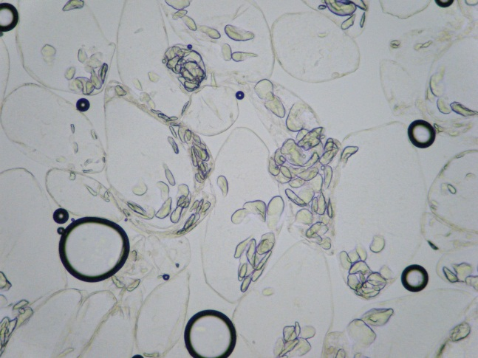

④ 観察，スケッチ（15分）
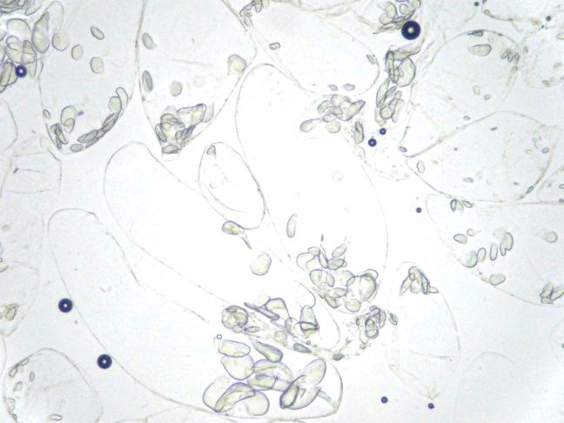
顕微鏡を基本操作に従って低倍率でピントを合わせる。しぼりを絞ってコントラスト調節を確認した後，レボルバーを回し倍率を上げ，プレパラートを観察し，スケッチする。 →状態１～状態４（p.17，p.18）
しぼりを開いたもの
しぼりを開いて観察すると，右のように明るいが濃淡がわかりにくい。細部が識別しやすい程度にしぼりを絞る。高倍率では暗くなるので凹面鏡を使い，しぼりは開く。
スケッチは，１つの細胞を詳しく描く。
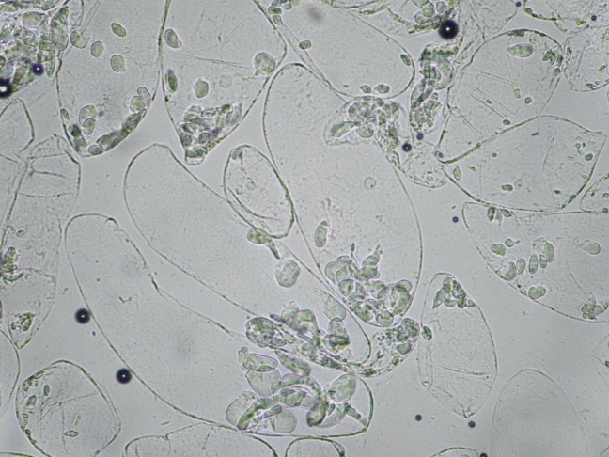
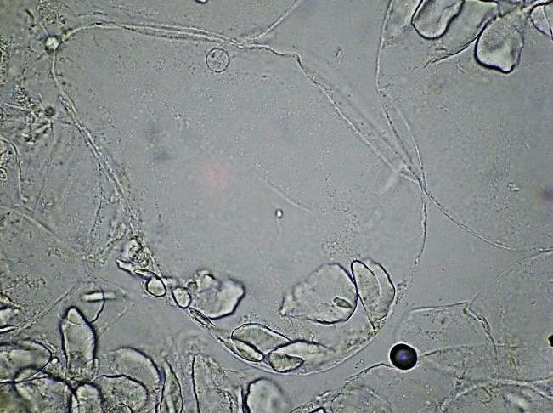
バナナの細胞の高倍率
しぼりを絞ったもの

①光学顕微鏡の基本操作や注意すべき点が分かった。
②光学顕微鏡での像の見え方が分かった。
③しぼりの使い方が分かった。
④スケッチの仕方が分かった。
■後片付けのさせ方
・固形の材料は，燃えるゴミとして捨てさせる。
・バットを水洗いさせてから，洗ったものを入れさせる。
・スライドガラス，カバーガラスなどは洗剤で洗わせ，回収する。
・洗った器具は回収し，洗い方が不十分なものは再提出させる。
・異臭の原因になるため流しをきれいにさせ，十分な水で流させる。
・実験後，石けんで手を洗わせる。
■器具等の管理
・スライドガラス，カバーガラスは乾かし，所定の器具置き場に戻す。
◎後片付け
まとめ

失敗例
顕微鏡の使い方
遺伝子とＤＮＡ
生物の特徴
生物の体内環境の維持
生物の多様性と生態系
サポート資料の見方
巻末資料
●状態１ 暗くてよく見えない
原因１ 環境や装置が悪い
①光源側に遮るものがある→自然光を光源としている場合，物や人が遮らないようにする。しっかりと自然光を取り入れるか光源装置を使う。
②光源装置が悪い→電源が入っていない場合，電源を入れる（コンセントを入れる，電池を交換するなど）。電球や蛍光灯が切れている場合，新しい物と交換する。これらで直らなければ，光源装置が故障している可能性が高いので，修理する。
③対物レンズが汚れている→レンズ用のクリーニングペーパーにレンズクリーニング液をふくませ，中心から外側へ螺旋状にゆっくりふき，すぐに乾いたクリーニングペーパーで拭く。
④顕微鏡内にゴミや異物が入っている→取り除く。
原因２ 操作が悪い
①反射鏡の角度が悪い→角度を正しく調節する。
②しぼりを絞りすぎている→しぼりを開く。
③ダイヤル式のしぼりが途中で止まっている→正しく，動かした時にカチッと止まる所に回す。
④レボルバーが途中で止まっている→正しく，動かした時にカチッと止まる所に回す。
⑤プレパラートの試料が厚すぎて光が透過しない→試料が薄くなるようにプレパラートを作り直す。
⑥プレパラートの染色液が多すぎる→余分な染色液をろ紙で吸う。

●状態２ ピントが合わない
原因 顕微鏡が悪い，技術的に未熟である
①調節ねじの可動域がピントの合う所とずれている→調節ねじの可動域を調節するねじを，正しく直す。
②対物レンズが取り付けられていない→対物レンズを取り付ける。
③しぼりを開き過ぎている→明るすぎて像が不鮮明なので，しぼりを絞る。
④調節ねじが緩んでいるため，鏡筒（またはステージ）が動いてしまう→調節ねじを締める。
⑤ピントが合っていない→低倍率で確実にピントを合わせ，見たい物を中央に移動してからレボルバーを回して高倍率にしていく。

●状態３ ピントは合うが，像が見えない
原因 プレパラートに問題がある
①試料が視野に入っていない→低倍率で確実にピントを合わせ，見たいものを中央に移動してからレボルバーを回して高倍率にしていく。
②プレパラートに試料が入っていないか，非常に少ない→プレパラートを作り直す。
③プレパラートの試料の染色が不十分→プレパラートを作り直す。
④プレパラートの試料が厚い→プレパラートを作り直す。
⑤原生動物など生きた観察物をつかった場合に，動きを追うことができず見失ってしまう。→動きを抑制する方法を施してプレパラートを作り直す。脱脂綿を少量ほぐして物理的に動きにくくする，粘性の高いメチルセルロース水溶液を用いて，物理的に動きにくくするなどがある。

●状態４ ピントは合うが，ゴミのような物が見え，プレパラートとともに動く
原因 プレパラートに問題がある
スライドガラス，カバーガラスが汚れている→新品またはよく洗ったスライドガラスやカバーガラスでプレパラートを作り直す。

●状態５ ピントは合うが，ゴミのような物が見え，接眼レンズを回すととともに動く
原因 接眼レンズに問題がある
①接眼レンズが汚れている→接眼レンズをきれいにする。
②接眼ミクロメーターが汚れている→接眼ミクロメーターをきれいにする。

●状態６ ピントは合うが，ゴミのような物が見え，倍率を変えるとゴミが無くなる
原因 対物レンズに問題がある
対物レンズが汚れている→対物レンズをきれいにする。

●状態７ ピントは合うが，ゴミのような物が見え，ゴミが動かない
原因 接眼レンズ，対物レンズ以外に問題がある
①自分がかけている眼鏡が汚れている→眼鏡をきれいにする。
②顕微鏡内部にゴミが入っている→顕微鏡内部をきれいにする。顕微鏡は精密なので，壊す危険性がある。顕微鏡整備を業者に頼んだ方がよい。

別法
別法は特にないが，顕微鏡操作の基本を指導した上で，観察の機会を多くし慣れることが基本操作を身に付けることにつながる。プレパラートにするために手をあまり加える必要のない教材を考え，様々試すとよい。
器具の取り扱い
・光学顕微鏡
顕微鏡の使い方
遺伝子とＤＮＡ
生物の特徴
生物の体内環境の維持
生物の多様性と生態系
サポート資料の見方
巻末資料
☆光学顕微鏡の各部名称
顕微鏡は，対物レンズと接眼レンズによって像を拡大して観察する装置である。このとき，物体は倒立像（180度回転した像）として観察される。
光学顕微鏡は，鏡筒上下式の顕微鏡とステージ上下式の顕微鏡の２つのタイプがある。
鏡筒上下式の光学顕微鏡

接眼レンズ
×７，×15などがある

鏡筒
接眼レンズをはめる所
で中は空洞
粗動調節ねじ
回してピントを合わせる

レボルバー
対物レンズをはめて，
回して倍率を変える

微動調節ねじ
細かいピントを合わせ
る
※便利だが無い顕微鏡も
ある

対物レンズ
×４，×10，×40など
がある

アーム

クリップ
プレパラートを固定する
※クリップの代わりに，
メカニカルステージが
あるものもある
ステージ
プレパラートを載せる

しぼり
レバータイプとダイヤル
タイプがあり，コントラ
ストを調節する

鏡台
反射鏡
高倍率では凹面鏡を使う

☆光学顕微鏡の基本操作
観察前の注意事項
・カビの発生しにくい，乾燥した場所に保管しておく。流しの下などは，湿度が高いため避ける。
・顕微鏡が箱に入っている場合，戸の部分を体に向け，両手で箱を抱える。上部に取手があっても，戸のカギが閉まってないこともあるため，片手で振り回さない。
・顕微鏡本体は，一方の手でアームを握り，もう一方の手で鏡台を支えて両手で持ち運ぶ。本体を直射日光の当たらない明るく水平で安定した場所に置く。
・最初に低倍率の接眼レンズを鏡筒にはめ，次に対物レンズをレボルバーにねじ込んで取り付ける。
※順番の理由は，ホコリが対物レンズに入らないようにするため。学校現場では，対物レンズ，接眼レンズを付けたまま，保管していることが多い。

操作手順
顕微鏡の基本操作は次の通りである。
①光の取り入れ
レボルバーを静かに回して，対物レンズを低倍率にしてから，しぼりを開き，接眼レンズをのぞきながら反射鏡を動かして視野をむらなく明るくする（光源装置付きの顕微鏡は不要）。
※反射鏡には平面鏡と凹面鏡があり，明るさに応じて使い分ける。一般的に，低倍率で観察する時には平面鏡を使用し，高倍率で視野が暗い時には凹面鏡を使用する。

②観察物の移動
プレパラートをステージに載せ，観察したいところがおおよそステージの中央にくるようにする。

③ピント合わせの準備
横から見ながら調節ねじを回して，対物レンズをプレパラートに近づける。
※ねじをどちらに回せば近づくのかあらかじめ確認しておく。

④ピント合わせ
接眼レンズを覗きながら，対物レンズをプレパラートから遠ざけるように調節ねじを回してピントを合わせる。

⑤しぼりの調節
観察物が視野の中央になるようにプレパラートを動かし，しぼりを調節して，鮮明な像が見えるようにする。しぼりを開きすぎると像が不鮮明に，絞りすぎると視野が暗くなる。低倍率では絞ったほうがピントを合わせやすい。
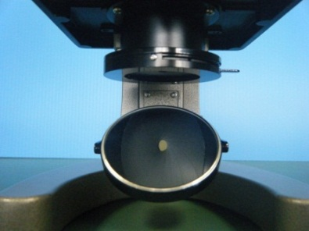
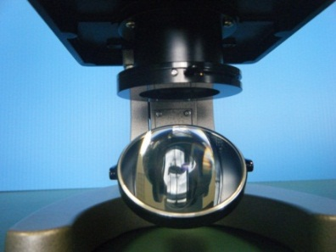
開いた状態 絞った状態

⑥倍率の変更
顕微鏡の使い方
遺伝子とＤＮＡ
生物の特徴
生物の体内環境の維持
生物の多様性と生態系
サポート資料の見方
巻末資料
レボルバーを静かに回して，対物レンズの倍率を変える。必要に応じて，しぼりを調節する。
※焦点が合う距離は，どの対物レンズを使ってもほぼ同じなので，レボルバーを回転して微調整するだけでよいが，×40の対物レンズはプレパラートすれすれなので横から確認しながらレボルバーを回し，接触しそうならば鏡筒を遠ざけてからレボルバーを回し③からの操作をする。
接眼レンズを交換することでも，倍率が変わる。鏡筒に埃が入らないように素早く交換する。

⑦記録
観察したものを記録（スケッチ，写真撮影）する。

☆顕微鏡の整備の仕方
顕微鏡のレンズは，顕微鏡の命ともいえる大切なところである。レンズ面を，指で触ることはもちろん，息を吹きかけたり，ティッシュペーパーで拭いたりするのも厳禁である。観察後のメンテナンスを行う習慣をつけるとレンズの状態を悪化させにくい。年度毎に業者の点検を受けるとなおよい。
整備用具は，主にカメラ用品店で購入できる。用具は，眼鏡レンズ拭き，繊維が出ない紙（クリーニングペーパー，キムワイプなど），レンズクリーニング液，ブロアー，柔らかい毛の小筆，爪楊枝である。
手に付いている油分で汚すことがあるので，整備の前に手をよく洗っておく。
傷を付けないように，レンズは強くこすらない。埃などは，ブロアーで空気を吹き付ける，柔らかい毛の小筆でそっと払う，乾いたクリーニングペーパーで拭くなどする。汚れがひどい場合，レンズ用のクリーニングペーパーにレンズクリーニング液を含ませ，中心から外側へ螺旋状にゆっくり拭き，すぐに乾いたクリーニングペーパーで拭く。細かい部分を拭くときは，爪楊枝の先にクリーニングペーパーを巻き付けて使う。

